|  |  |
| --- | --- |
| **«ВОЛОШИНСКОЕ СЕЛЬСКОЕ ПОСЕЛЕНИЕ»** | **15.04.2025 г.**  **№ 3**  Учредитель - ***Администрация Волошинского сельского поселения*** |

**ИЗВЕЩЕНИЕ О ПРОВЕДЕНИИ СОБРАНИЯ О СОГЛАСОВАНИИ ПРОЕКТА МЕЖЕВАНИЯ ЗЕМЕЛЬНОГО УЧАСТКА**

В соответствии со ст. 13.1 ФЗ от 24.07.2001 г. № 101-ФЗ «Об обороте земель сельскохозяйственного назначения» настоящим извещением уведомляем участников общей долевой собственности на земельный участок с кадастровым номером 61:22:0600011:190 о месте и порядке ознакомления с проектом межевания земельного участка. Предметом согласования является размер и местоположение границ выделяемого земельного участка. Заказчиком проекта межевания земельного участка является Тарадин Павел Викторович, почтовый адрес: 346107, Ростовская область, Миллеровский район, хутор Терновой, ул. Луговая дом 52, контактный телефон 8-928-111-61-00. Проект межевания земельного участка подготовлен кадастровым инженером Цыганковой Евгенией Владимировной, номер квалификационного аттестата 61-13-870, почтовый адрес: 346130, Ростовская обл., Миллеровский район, г. Миллерово, ул. Пенькова № 50, адрес электронной почты: tsyganckova.jenya@yandex.ru контактный телефон 8-903-461-33-59. Кадастровый номер исходного земельного участка 61:22:0600011:190. Адрес (местоположение): установлено относительно ориентира, расположенного в границах участка. Почтовый адрес ориентира: Ростовская обл., р-н Миллеровский, с юго-восточной, восточной, северо-восточной сторон от сл. Нижнекамышинка. Все заинтересованные лица могут ознакомиться с проектом межевания образуемого земельного участка, направить предложения о доработке проекта межевания, обоснованные возражения относительно размера и местоположения границ выделяемого земельного участка в счет земельных долей в течение 30 дней с момента опубликования настоящего извещения по адресу: 346130, Ростовская обл., Миллеровский район, г. Миллерово, улица Ленина № 12 офис 4 (понедельник-пятница с 9.00-16.00). При согласовании при себе иметь документ, удостоверяющий личность, а также документы о правах на земельный участок (долю).

В соответствии со ст. 13.1 ФЗ от 24.07.2001 г. № 101-ФЗ «Об обороте земель сельскохозяйственного назначения» настоящим извещением уведомляем участников общей долевой собственности на земельный участок с кадастровым номером 61:22:0600002:390 о месте и порядке ознакомления с проектом межевания земельного участка. Предметом согласования является размер и местоположение границ выделяемого земельного участка. Заказчиком проекта межевания земельного участка является Администрация Волошинского Сельского Поселения, почтовый адрес: 346116, Ростовская область, Миллеровский район, слобода Волошино, ул. Ленина, д.27, контактный телефон 8(86385)57830. Проект межевания земельного участка подготовлен кадастровым инженером Цыганковой Евгенией Владимировной, номер квалификационного аттестата 61-13-870, почтовый адрес: 346130, Ростовская обл., Миллеровский район, г. Миллерово, ул. Пенькова № 50, адрес электронной почты: tsyganckova.jenya@yandex.ru контактный телефон 8-903-461-33-59. Кадастровый номер исходного земельного участка 61:22:0600002:390. Адрес (местоположение): установлено относительно ориентира, расположенного в границах участка. Почтовый адрес ориентира: Ростовская обл., р-н Миллеровский, в границах кадастрового квартала 61:22:60 00 02, вокруг сл. Нижненагольная. Все заинтересованные лица могут ознакомиться с проектом межевания образуемого земельного участка, направить предложения о доработке проекта межевания, обоснованные возражения относительно размера и местоположения границ выделяемого земельного участка в счет земельной доли в течение 30 дней с момента опубликования настоящего извещения по адресу: 346130, Ростовская обл., Миллеровский район, г. Миллерово, улица Ленина № 12 офис 4 (понедельник-пятница с 9.00-16.00). При согласовании при себе иметь документ, удостоверяющий личность, а также документы о правах на земельный участок (долю).

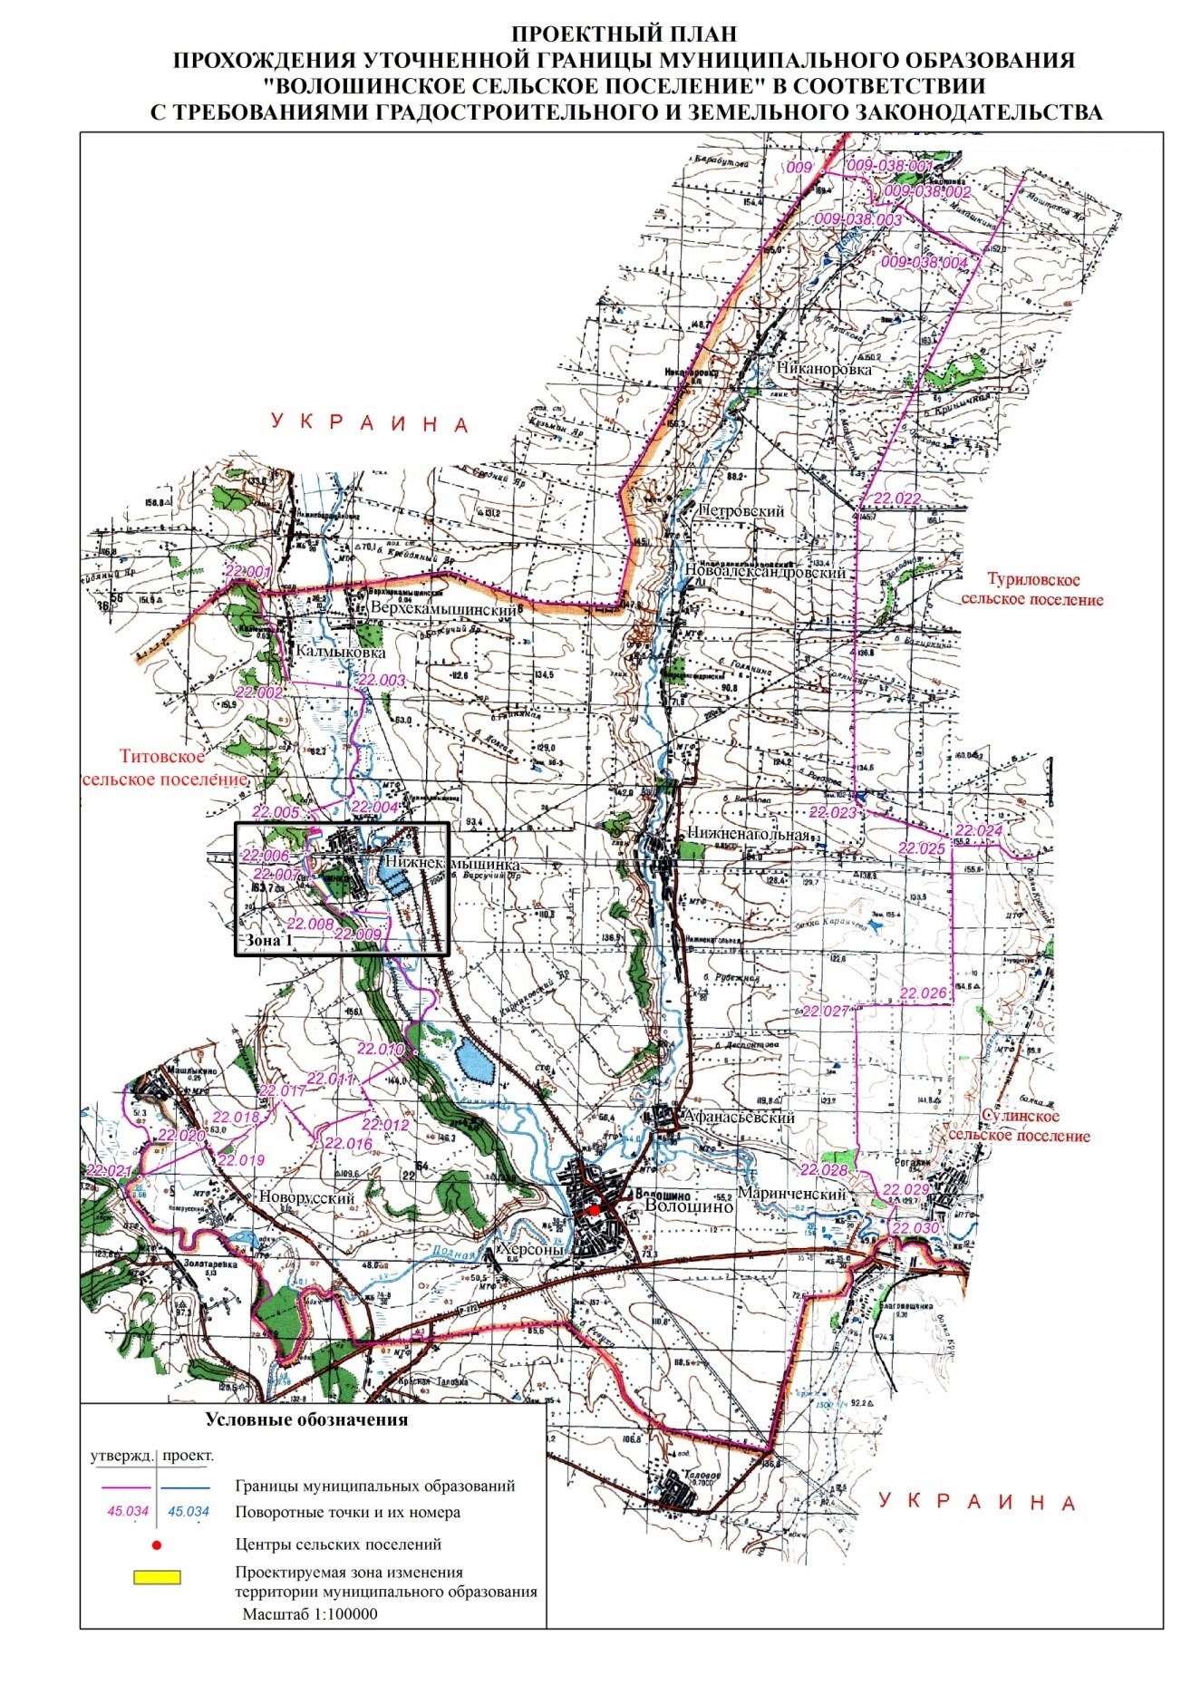

|  |  |  |
| --- | --- | --- |
| Главный редактор **Бондаренко Андрей Иванович** | Тираж: **20 экз.**  Цена: **бесплатно** | Адрес редакции (типографии): 346116, Ростовская область Миллеровский район. сл. Волошино, ул. Ленина, 27, тел. 57-6-10, 57-4-52 |
| Учредитель: **Администрация Волошинского сельского поселения** | Издатель: **Администрация Волошинского сельского поселения** |  |
| Информационный бюллетень учрежден постановлением Администрации Волошинского сельского поселения от 15.04.2021 № 31 «Об учреждении Информационного бюллетеня Волошинского сельского поселения» | Отпечатано: **Администрация Волошинского сельского поселения**  346116 Ростовская область Миллеровский район сл. Волошино, ул. Ленина, 27,  тел. 57-6-10, 57-4-52 |  |